KOMUNIKAT PRASOWY Warszawa, 20 grudnia 2021

H24 - 24 godziny, 24 kobiety, 24 historie.
Kobiecy manifest w ARTE.tv
H24 to serial fabularny zainspirowany prawdziwymi wydarzeniami z życia kobiet. Z oryginalnego pomysłu Nathalie Masduraud i Valérie Urrea powstały 24 filmy krótkometrażowe oparte na tekstach scenarzystek z całego świata i odegrane przez 24 wyjątkowe aktorki, m.in. Diane Kruger. Jeden z odcinków został napisany przez Grażynę Plebanek, a zagrała w nim Agnieszka Żulewska.
H24 to filmowy manifest przeciwko seksizmowi i różnym formom przemocy, której kobiety doświadczają na co dzień. Serię można obejrzeć za darmo na platformie VOD ARTE.tv pod linkiem https://www.arte.tv/pl/videos/RC-021432/h24/.
Osobowość ofiary to termin znany w psychologii od dawna. Może również powstawać u osób, które są skłonne do przesady i nie umieją realnie ocenić swojej sytuacji. Kobieta, która jest bezradna i bezkrytyczna, przyjmuje życie takie, jakie jest, święcie wierząc, że nie zasługuje na nic lepszego. Mężczyźni dostrzegają te słabości i często celowo wykorzystują sytuację.
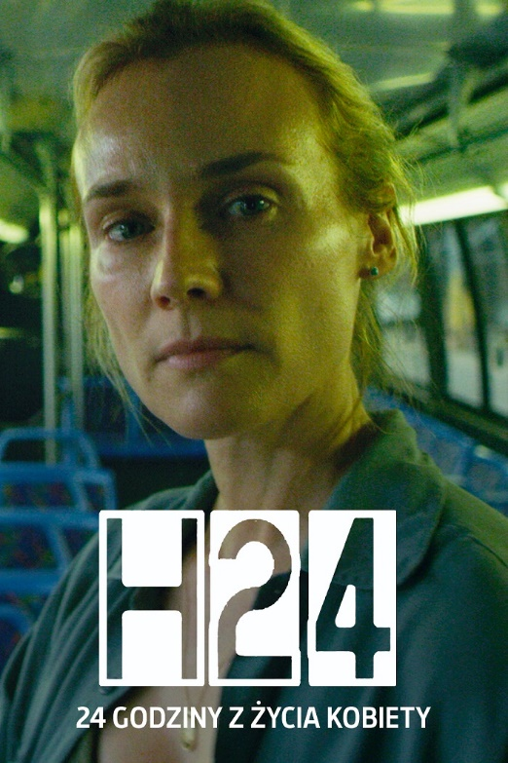
Taka postawa najczęściej związana jest wychowaniem. Od najmłodszych lat dziewczynkom wpaja się, że powinny być grzeczne, posłuszne i uległe. Idealna córka ma same piątki, czyta książki i nie wszczyna konfliktów. Wzorce, które zostały wpojone małym dzieciom, zostają z nimi na zawsze. Przyczyną uległości może być również wychowanie przez rodzica nadmiernie krytycznego lub apodyktycznego. Jeśli dziecko doznało realnej krzywdy, upokorzenia lub odrzucenia, to w przyszłości wykształci w sobie poczucie bezradności i będzie miało problem z asertywnością.
Kobiety na co dzień spotykają się z sytuacjami, w których są dyskryminowane ze względu na swoją płeć. W odpowiedzi na to zjawisko, artystki z całego świata podjęły się realizacji projektu „H24”. W efekcie powstały 24 krótkometrażowe filmy, które przedstawiają prawdziwe historie kobiet, które doświadczyły seksizmu, molestowania oraz przemocy fizycznej i psychicznej. Jedną z twórczyń, która brała udział w produkcji, jest Grażyna Plebanek, polska pisarka, felietonistka i scenarzystka.
- W serii „H24”, my pisarki, reżyserki, aktorki, dajemy głos kobietom, które doświadczają przemocy. Tekst pisany w pierwszej osobie pozwala poczuć, jakie szkody, urazy, traumy wywołują banalizowane w naszej kulturze akty agresji, takie jak zaczepki i lżenie na ulicy, molestowanie w miejscu pracy, bicie w zaciszu tzw. ogniska domowego, cyberprzemoc czy gwałty - wylicza Grażyna Plebanek i opisuje również swój wkład w realizację: - Scena, którą napisałam w formie monologu, zdarzyła się naprawdę, jak wszystkie historie w serii „H24”. Dziewczyna czekała o świcie na autobus. Przyczepił się do niej facet, zwyzywał ją i zaatakował fizycznie. A ona go znokautowała, ku jego przerażeniu, gdyż nie wiedział, że niedoszła ofiara uprawia boks. Moja bohaterka nie stała się ofiarą, bo z konfrontacji z agresorem wyszła zwycięsko, ale przeżyła piekło. Nie musiałaby, gdyby nie było społecznego przyzwolenia na przemoc wobec kobiet.
Jedną z dróg zmian w traktowaniu kobiet jest edukowanie poprzez sztukę. Dla Grażyny Plebanek wzięcie udziału w projekcie miało ogromną wartość. - Dało mi poczucie sprawczości. Mamy narzędzia, swój głos i możemy zmieniać na lepsze ten świat.
Seria „H24” jest dostępna bezpłatnie pod linkiem https://www.arte.tv/pl/videos/RC-021432/h24/.

Kontakt dla mediów: Joanna Owsianko, tel.: 502 126 043, e-mail: j.owsianko@agencjafaceit.pl

O ARTE.tv
ARTE.tv to bezpłatny kulturalny kanał VOD współfinansowany ze środków unijnych, który powstał z inicjatywy publicznego, niekomercyjnego, francusko-niemieckiego kanału kulturalnego ARTE, istniejącego na rynku już od 30 lat. ARTE.tv ma na celu dotarcie do jak najszerszego grona Europejczyków poprzez udostępnianie wysokiej jakości programów w językach ojczystych odbiorców. Programy ARTE są dostępne w Internecie bezpłatnie w kilku wersjach językowych: francuskiej, niemieckiej, angielskiej, hiszpańskiej, polskiej i włoskiej.
Bezpłatna oferta cyfrowa ARTE.tv, obejmuje najciekawsze programy z ramówki ARTE - nowoczesne filmy dokumentalne, reportaże śledcze, magazyny poświęcone aktualnym zagadnieniom społecznym, polityce, historii, podróżom, technologii, kulturze i popkulturze i sztuce.
Oferta obfituje także w relacje z różnorodnych występów scenicznych: spektakli operowych, baletowych, teatralnych oraz koncertów pełnego przekroju gatunków muzycznych. Programy ARTE.tv można oglądać na www.arte.tv/pl, na urządzeniach mobilnych, a także na smart TV.
Więcej informacji i nowości: http://facebook.com/ARTEpopolsku, https://twitter.com/ARTEpl
Aby otrzymywać cotygodniowy newsletter z nowościami ARTE.tv można zapisać się na stronie https://www.arte.tv/pl/articles/newsletter

